要求：（1）根据自己情况，选择1-3道题完成。

（2）提交实验报告。

# 实验一、C语言相关内容的复习和实践

## 实验内容1：计算过去天数----复习数组与基本控制结构

（1）按格式要求输入一个过去的日期，比如对你来说比较重要有一定意义的日子。

（2）用英文格式显示该日期和今天的日期；

（3）计算并输出距离今天的天数。

### 参考运行界面1：

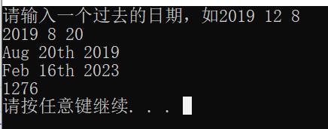

### 参考运行界面2：

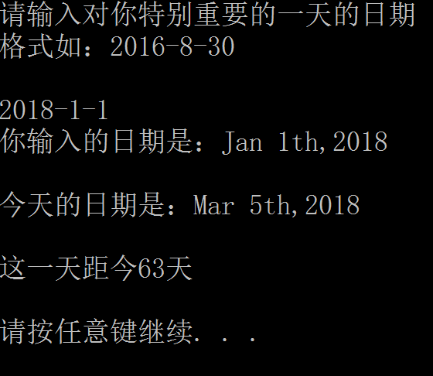

**实验内容2：设计复数类型，完成复数的加减乘等运算。**

要求：

定义复数类**型**。

该复数类包含表示实部和虚部的数据成员，并含有初始化、设置和获得实部和虚部以及加法、乘法、减法、打印等方法。

从键盘上读入两个复数的实部和虚部，并调用复数类型，实现复数的创建及其它运算，并输出结果。

### 参考运行界面：

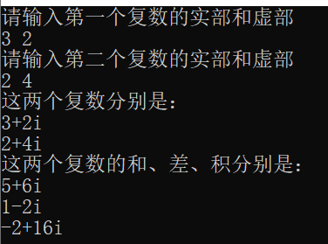

## 实验内容3：进制转换----复习链表

（1）输入一个正整数x；

（2）将x转换成二进制，将转换过程中计算出的每一位依次放在链表的最前面；

（3）输出链表中所有的二进制位，即输出x的二进制形式。

如x为28，则生成的链表为：

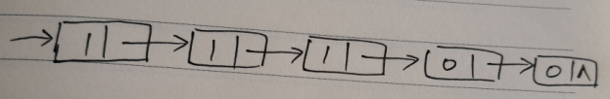

### 参考运行界面：

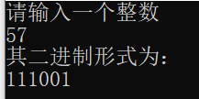

### 部分代码参考：

#include <iostream>

using namespace std;

#include <malloc.h>

struct node

{

int bcode;

struct node* next;

};

void convert(int n)

{

//添加相应代码

}

void main()

{

int i;

printf("请输入一个整数\n");

cin >> i;

printf("其二进制形式为：\n");

convert(i);

}